
Uusi Lexus RX: rohkea, terävä, ylellinen
Uuden Lexus RX 450h:n muotoilu tarjoaa esteettisesti silmää miellyttävän pehmeiden kaarien ja terävien kulmien kontrastin. Tehokkaan hybridi-crossoverin rohkea muotoilukieli noudattelee uutta, mutta tunnistettavaa linjaa.
RX:n nykysukupolven omistajat pitävät autoaan juuri ideaalin kokoisena päivittäisiin tarpeisiinsa, ja Lexuksella pidettiinkin tärkeänä säilyttää auton ulkomitat mahdollisimman entisellään. Auton korkeus onkin säilynyt entisellään (1 685 mm), samalla kun auto on kasvanut muutaman millimetrin leveyttä (1 895 mm) ja pituutta (4 890 mm). Akseliväli on kasvanut 50 mm ollen nyt 2 790 mm.
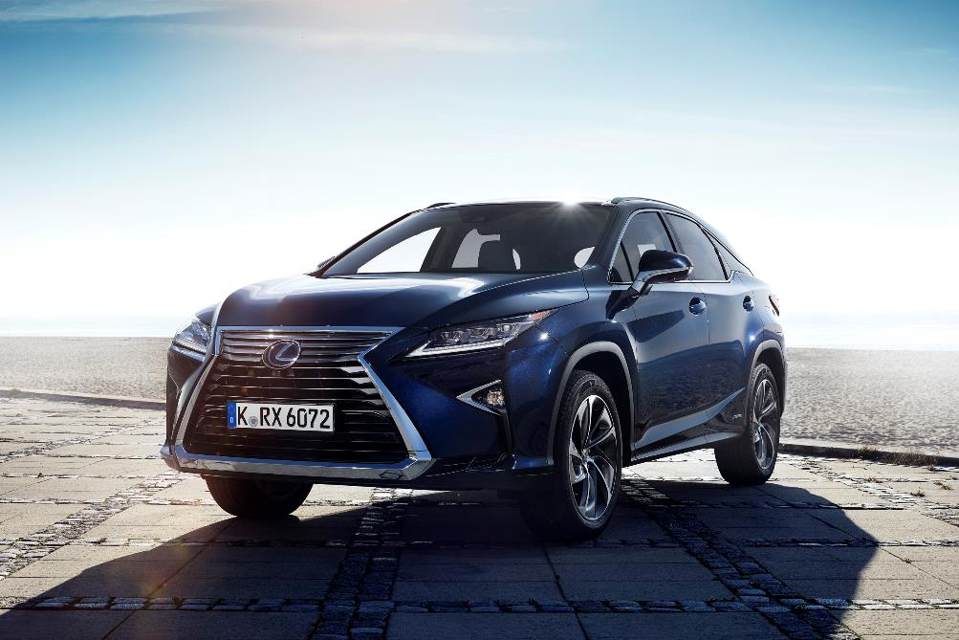
Muutosten ansiosta autossa on aiempaa enemmän jalkatilaa, ja lisäksi sen tavaratila on kasvanut. Vaikka auton korkeus onkin säilynyt samana, on uudessa RX:ssä 10 mm aiempaa enemmän maavaraa. Aiempaa pidemmän akselivälin, suurempien pyörien, kauemmaksi sijoiteltujen A-pilarien ja mm. etupuskurin uudelleen muotoilun ansiosta RX:n ulkoasu nyt on aiempaa leveämpi, urheilullisempi, ja se vastaa vieläkin paremmin nykyaikaisiin ulkonäkövaatimuksiin.
Etuosan ilmettä hallitsee Lexukselle ominainen L-kirjaimen muotoilua muistuttava voimakas etusäleikkö, jonka reunukset ovat näyttävää kromia. L-kirjaimesta innoituksensa saanut muotoilukieli jatkuu myös geometrisesti muotoilluissa led-ajovaloissa, jotka esimerkiksi yhdessä uusien etusumuvalojen kanssa luovat autolle elegantin ja futuristisen yleisilmeen.
Voimakkaasti muotoiltuja ajovaloumpioita ympäröivät 18 yksittäistä lediä, jotka toimivat paitsi suuntavilkkuina, myös päiväajovaloina. Valojärjestelmää täydentää kaukovaloautomatiikka, joka takaa että kaukovalot ovat käytössä aina tarvittaessa, mutta eivät häikäise vastaantulijoita.
L-muotoiluteema jatkuu myös auton takaosassa, ja RX onkin visuaalisesti erittäin tasapainoinen kokonaisuus. L-kirjaimen muotoiset led-takavalot ja pyöränkaarien muotoilu tuovat etuosan voimakkaan muotoilukielen myös auton takailmeeseen. Uudet takavalot ovat paitsi näyttävät, myös aiempaa toiminnallisemmat valaisten nyt suuremman alueen kerralla. Huomio kiinnittyy myös häivytettyihin C-pilareihin, mikä luo vaikutelmaa leijuvasta katosta.
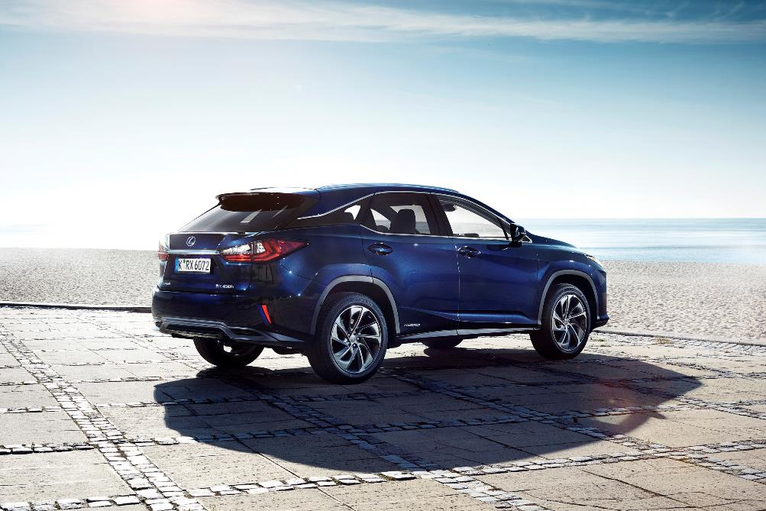
Uusia ulkomuotoilun elementtejä ovat myös uudet ajovalopesurit, uusi panoraamakaton muotoilu, kiinteät kattokaiteet, uudelleen suunnitellut ovenkahvat integroidulla Smart Entry -järjestelmällä ja lisämukavuutta tuovalla valaistuksella. Lisäksi saatavilla on kolme uutta ulkoväriä, Graphite Black, Copper Brown ja Deep Blue.
Oikea voimanlähde
3,5-litraisella V6-moottorilla varustettu 450h-hybridiversio tarjoaa ainutlaatuisen yhdistelmän tehokkuutta ja voimaa. Bensiinimoottori tuottaa 193 kW:n (263 hv) tehon 6000 kierroksella minuutissa maksimiväännön ollessa 335 Nm 4600 kierroksella minuutissa. Bensiini- ja sähkömoottorin tuottama yhteisteho nousee 230 Kw:iin (313 hv). Suomeen maahantuotavan malliston yhdistetty keskikulutus on alkaen 5,2 l/100 km ja vastaavat CO₂-päästöt alkaen 122 g/km.
Hybridijärjestelmän tärkeimmät komponentit on suunniteltu uudelleen, ja ajaminen on mukavaa, taloudellista sekä hiljaista mm. uudistuneen voimansäätöjärjestelmän sekä moottorijäähdytyksen ansiosta. Myös energiatehokkuus on kasvanut aiempaa kevyemmän ja kooltaan pienemmän hybridijärjestelmän ansiosta.

Matkustamisen ylellisyyttä
Uuden RX:n istuimet ovat sekä mukavat että tyylikkäät. Pyöristetyt istuintyynyt tarjoavat hyvän tuen kaikille matkustajille, ja istuimet on huolellisesti viimeistelty taidokkain tikkauksin. Kaksi uutta nahkaverhoilusävyä, Nobel Brown ja Rich Cream luovat tyylikkään säväyksen matkustamoon.
Uudelleen suunniteltu kojetaulu hivelee kuljettajan silmää. Tyylitelty hallintalaitteisto ja kapealinjainen keskikonsoli viimeistelevät matkustamon tyylikkään ja modernin ilmeen.
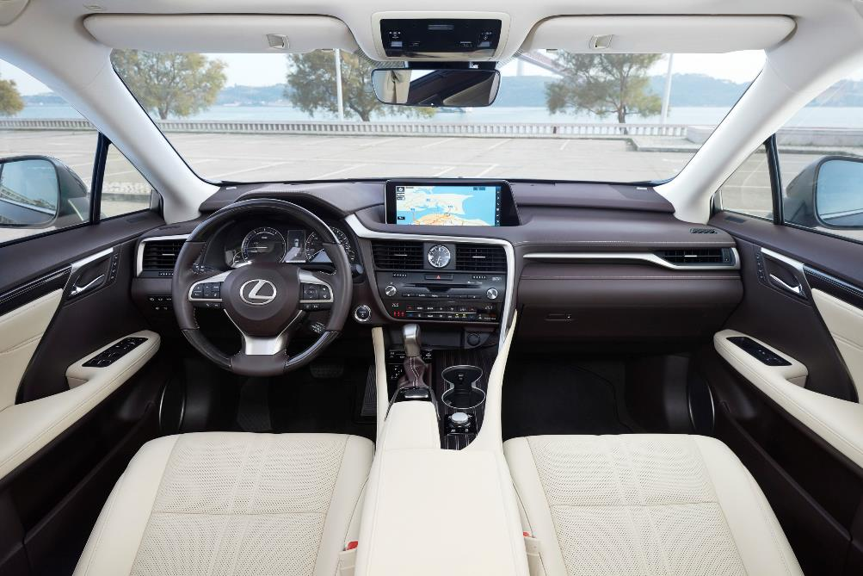
Hiukan aiempaa matalammalle sijoitettujen etuistuimien ansiosta matkustamossa on aiempaa enemmän pääntilaa. Myös ohjauspyörä on sijoiteltu uudelleen tarjoten kuljettajalle aiempaa mukavamman, mutta kuitenkin urheilullisen ajoasennon. Uusi RX tarjoaa mukavat tilat myös takamatkustajille, joilla on aiempaakin enemmän jalkatilaa. Tavaratilasta ei ole kuitenkaan tingitty – takaluukkuun mahtuu helposti jopa neljä täysikokoista matkalaukkua tai useampikin golfbägi. Takaluukku aukeaa helposti ja vaivattomasti tuomalla käsi tai kyynärpää lähelle Lexus-logoa – takaluukun avaaminen onnistuu siis mukavasti, vaikka molemmat kädet olisivat käytössä esimerkiksi ostosten kantamiseen.
Uusi tuulilasinäyttö viimeistee auton modernin ja mukavan matkustamon. Sen ohjaimet on sijoitettu etuistuimien väliin, joten sekä kuljettaja että matkustaja voivat säätää helposti siinä näytettäviä tietoja. Tuulilasinäytön ja sen helpon ohjattavuuden ansiosta kuljettaja voi pitää katseen tiukasti siellä missä pitääkin, tiessä.

Aiempaa suurempi ajonautinto
Ajaminen uudella RX:llä on aiempaakin nautittavampaa ja dynaamisempaa mm. mm. ohjauksen ja jousituksen muutosten ansiosta. Ohjaustuntuma on aiempaa terävämpi, ja auton hallittavuus on kohentunut aiempaa jäykemmän korirakenteen ansiosta. Dynaamisen ajon vastapainoksi RX on varustettu erityisen tehokkaalla jarrujärjestelmällä.
Turvallisuutta unohtamatta
Nautinnollisen uutuusmallin varustelu on korkealuokkaista myös turvallisuuden osalta. Lexus RX:n vakiovarusteluun sisältyy kattava Lexus Safety System+ -turvallisuusvarustelulla, johon sisältyvät törmäyksiä ennakoiva ja tarvittaessa automaattisesti jarruttava Pre-Crash-järjestelmä, mukautuva vakionopeudensäädin, edistyksellinen kaistavahti, kaukovaloautomatiikka ja liikennemerkkien tunnistusjärjestelmä.
Uusi Lexus RX saavutti joulukuun alussa arvostetun viiden tähden kokonaistuloksen Euro NCAP -kolaritestistä. Kaikkien osa-alueiden tulokset olivat selvästi viiteen tähteen vaadittujen tasojen yläpuolella. Jalankulkijoiden loukkaantumisriskistä saatu 79 % tulos on kaikkien tähän mennessä testattujen suurten nelivetoautojen paras saavutus.
Suomalaisasiakkaat voivat valita itselleen sopivimman varustelun viidestä eri vaihtoehdosta: Comfort, Executive, F Sport, Premier ja Premier F Sport. Malliston autoverolliset hinnat alkavat 84 839,14 eurosta. Ensimmäiset koeajoautot saapuvat Suomeen vuodenvaihteessa.

LEXUS FINLAND
Tiedotus

Uutishuone: http://news.cision.com/fi/lexus

